2P eksamen høsten 2017



**Tid:** 2 timer  
**Hjelpemidler:** Vanlige skrivesaker, linjal med centimetermål og vinkelmåler er tillatt.

**Oppgave 1** (5 poeng)

Tabellen nedenfor viser karakterfordelingen ved en skole ved norskeksamen våren 2017.

|  |  |
| --- | --- |
| Karakter | Antall elever |
| 1 | 3 |
| 2 | 12 |
| 3 | 25 |
| 4 | 12 |
| 5 | 6 |
| 6 | 2 |

1. Hvor mange prosent av elevene fikk karakteren 1 eller 2?
2. Bestem mediankarakteren.
3. Bestem gjennomsnittskarakteren.

**Oppgave 2** (2 poeng)

Regn ut og skriv svaret på standardform



**Oppgave 3** (3 poeng)

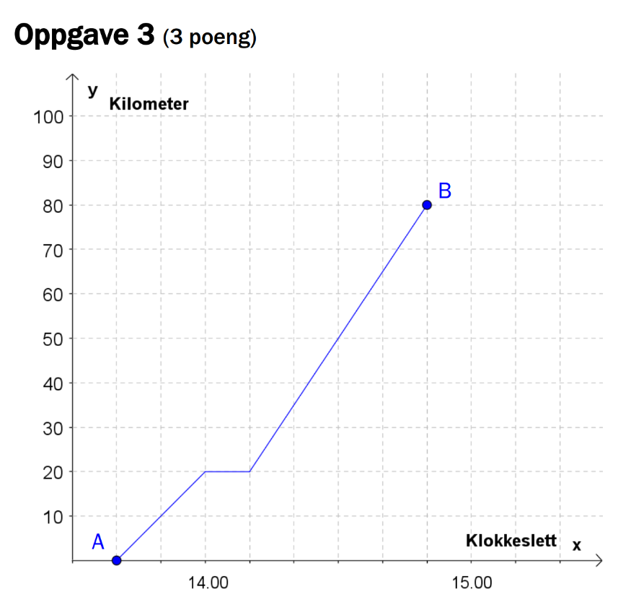

Et tog kjørte fra by A til by B. Se diagrammet ovenfor.

1. Bestem reisetiden mellom de to byene.
2. Beskriv hva som skjer 20 km fra by A.
3. Bestem farten til toget når det er 10 km fra by A, og når det er 10 km fra by B.  
   Du skal gi svarene i km/h.

**Oppgave 4** (2 poeng)

Et idrettslag har 240 medlemmer. Idrettslaget har fire forskjellige aktivitetsgrupper.

Medlemmene fordeler seg slik:

|  |  |
| --- | --- |
| Aktivitetsgruppe | Antall medlemmer |
| Langrenn | 60 |
| Hopp | 40 |
| Freestyle | 80 |
| Alpint | 60 |

Gjør beregninger og lag et sektordiagram som viser fordelingen av medlemmene på de

ulike gruppene. Det skal gå klart fram hvor mange grader hver av sektorene i diagrammet

er på.

**Oppgave 5** (2 poeng)

Du får 40 % rabatt på en billett. Rabatten utgjør 120 kroner.

Hvor mye ville billetten ha kostet dersom du ikke hadde fått rabatt?

**Oppgave 6** (5 poeng)

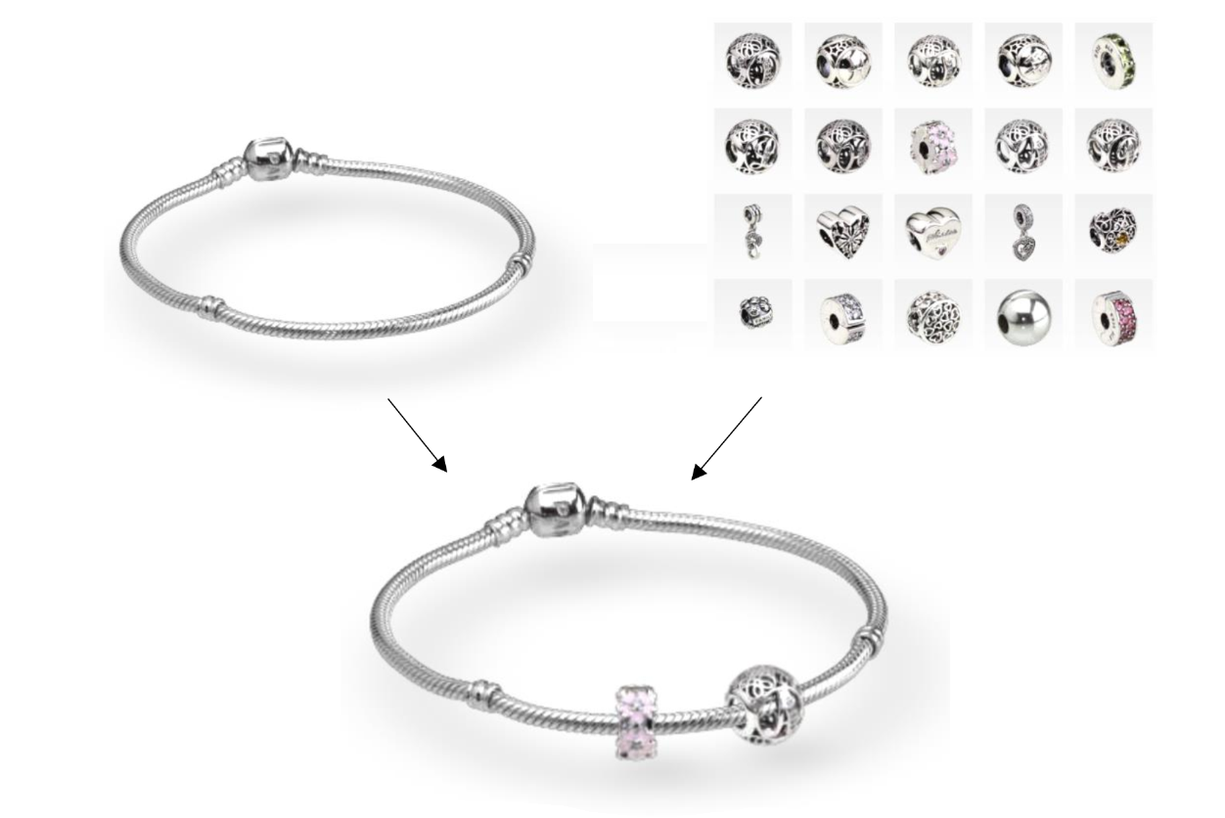

I en butikk kan kundene kjøpe armbånd og charms (små figurer) til å feste på

armbåndene. Butikken selger alle charms til samme pris.

Tabellen nedenfor viser sammenhengen mellom antall charms en kunde setter på et

armbånd, og prisen kunden må betale for armbåndet med charms.

|  |  |  |
| --- | --- | --- |
| Antall charms | 3 | 7 |
| Pris for armbånd med charms (kroner) | 1350 | 2450 |

1. Hvor mye koster armbåndet, og hvor mye koster hver charm?
2. Bestem en lineær modell som viser sammenhengen mellom antall charms på armbåndet og samlet pris for armbånd med charms.

Hanne betaler 3825 kroner for et armbånd med charms.

1. Hvor mange charms har hun på armbåndet?

**Oppgave 7** (7 poeng)

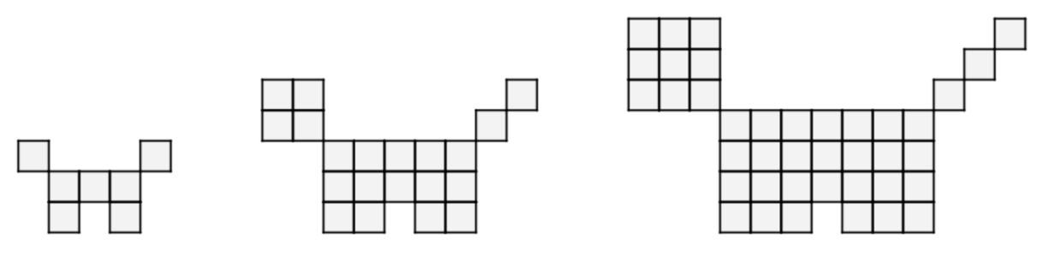

Figur 1 Figur 2 Figur 3

Ovenfor ser du tre figurer. Figurene er satt sammen av små kvadrater. Tenk deg at du

skal fortsette å lage figurer etter samme mønster.

1. Hvor mange små kvadrater vil det være i figur 4?
2. Hvor mange små kvadrater vil det være i figur 20?



**Oppgave 1** (5 poeng)

Tabellen nedenfor viser antall innbyggere i Norge 1. januar noen utvalgte år.

|  |  |  |  |  |  |  |  |
| --- | --- | --- | --- | --- | --- | --- | --- |
| År | 1960 | 1970 | 1980 | 1990 | 2000 | 2010 | 2017 |
| Innbyggere (millioner) | 3,57 | 3,86 | 4,08 | 4,23 | 4,47 | 4,85 | 5,25 |

La *x* være antall år etter 1960. (La  svare til år 1960, til 1970 osv.)

1. Vis at  er en modell som passer godt med tallene i tabellen.
2. Hva forteller tallet 1,006 i denne modellen?

Anta at modellen fra oppgave a) vil gjelde i årene framover.

1. I hvilket år vil innbyggertallet i Norge passere 10 millioner ifølge denne modellen?

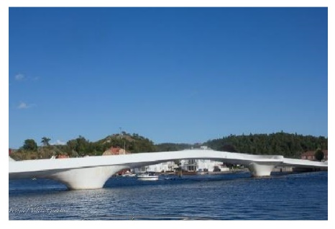**Oppgave 2 (**6 poeng)

En gangbro går over en elv. I koordinatsystemet nedenfor har vi tegnet en skisse av broen. På skissen går broen fra punktet A til punktet B.

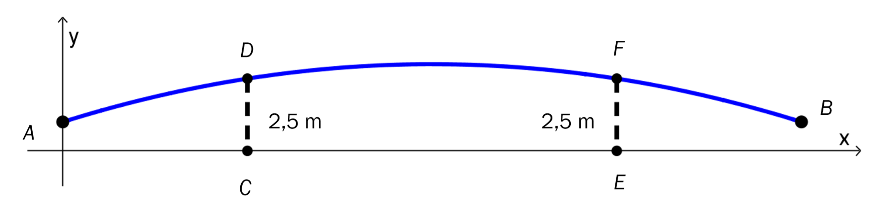

Funksjonen *G* gitt ved



viser broens høyde  meter over elva ved normal vannstand der den horisontale avstanden fra punktet *A* er *x* meter.

1. Bruk graftegner til å tegne grafen til *G*.

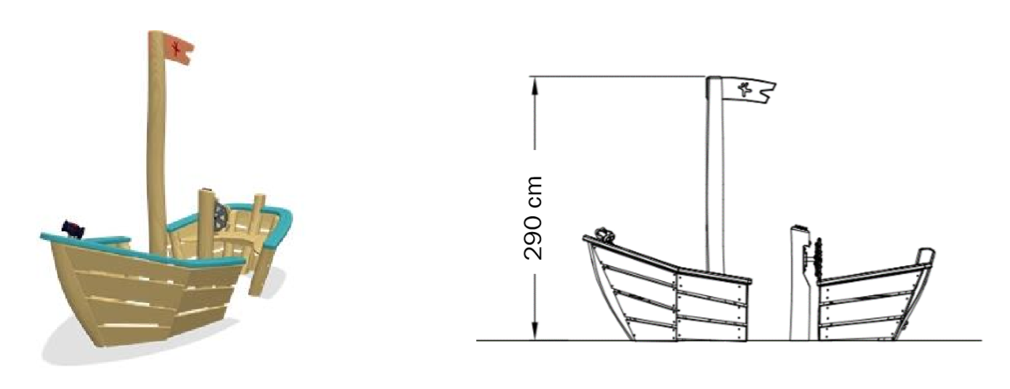

En båt har en mast som når 290 cm over vannflaten. Se ovenfor.

1. Vil båten kunne passere under broen ved normal vannstand?

Broen hviler på to bropilarer i punktene *D* og *F*. Ved normal vannstand er  
høydene *CD* og *EF* fra vannflaten opp til broen lik 2,5 m.

1. Bestem avstanden fra *C* til *E*.

**Oppgave 3** (3 poeng)

Maskin A og maskin B fyller vann på flasker. I hver flaske skal det være 500 mL vann.

Anders måler hvor mye vann det er i 20 av flaskene fra maskin A. Nedenfor ser du resultatene.

510 mL 490 mL 495 mL 480 mL 520 mL   
 500 mL 504 mL 508 mL 501 mL 516 mL   
 498 mL 485 mL 499 mL 502 mL 515 mL   
 505 mL 497 mL 500 mL 493 mL 516 mL

1. Bestem gjennomsnittet og standardavviket for antall mL vann i disse 20 flaskene.

Anders måler også hvor mye vann det er i 20 flasker fra maskin B. Han regner ut at gjennomsnittet er det samme som for maskin A men at standardavviket er 2,5 mL.

1. Hva kan vi si om de 20 flaskene fra maskin B sammenliknet med de 20 flaskene   
   fra maskin A ut fra disse beregningene?

**Oppgave 4** (6 poeng)



I dag er det 280 kaniner innenfor et avgrenset område. Anta at en sykdom brer seg blant kaninene, og at det om 20 måneder bare vil være 40 kaniner igjen i området.

1. Sett opp en modell som viser hvor mange kaniner det vil være i området   
   om *x* måneder dersom antallet avtar lineært.
2. Sett opp en modell som viser hvor mange kaniner det vil være i området   
   om *x* måneder dersom antallet avtar eksponentielt.

Anta at det om ett år vil være 96 kaniner igjen i området.

1. Vurder om det da er mest rimelig å anta at nedgangen vil være lineær eller eksponentiell.

**Oppgave 5** (8 poeng)

I en klasse på Vg2 idrettsfag er det 30 elever. Tabellen nedenfor viser hvor mye elevene trener utenom skoletiden i løpet av en uke.

|  |  |  |  |  |
| --- | --- | --- | --- | --- |
| Antall minutter | Antall elever | Kumulativ frekvens | Relativ frekvens | Kumulativ relativ  frekvens |
|  | 3 |  |  |  |
|  | 6 |  |  |  |
|  | 12 |  |  |  |
|  | 6 |  |  |  |
|  | 3 |  |  |  |

1. Tegn av tabellen i besvarelsen din, og fyll inn verdier for kumulativ frekvens, relativ frekvens og kumulativ relativ frekvens.
2. Lag et histogram som viser hvor mye elevene trener utenom skoletiden.
3. Bestem gjennomsnittet for det klassedelte datamaterialet.
4. Bestem medianen for det klassedelte datamaterialet.

**Oppgave 6** (8 poeng)

Karen lånte 90 000 kroner den 1. november 2017. Hun har fått følgende betingelser for nedbetaling av lånet:

- en rente på 0,4 % per måned

- månedlige terminer   
- et fast avdrag på 2500 kroner per termin   
- termingebyr 50 kroner

1. Vis at første terminbeløp blir 2 910 kroner.
2. Lag et regneark som Karen kan bruke for å holde oversikt over lånet til det er nedbetalt. Nedenfor ser du hvordan de første radene i regnearket skal se ut.
3. Hvor mye må Karen totalt betale for dette lånet?

Like etter at Karen inngikk låneavtalen ovenfor, så hun en reklame der hun kunne ha fått følgende betingelser for nedbetaling av et lån på 90 000 kroner:

- en rente på 0,5 % per måned   
- månedlige terminer   
- et fast avdrag på 2500 kroner per termin   
- ingen gebyrer

1. Hvor mye måtte Karen totalt ha betalt for dette lånet?

# Kilder

Oppgavetekst med grafiske framstillinger og bilder: Utdanningsdirektoratet.